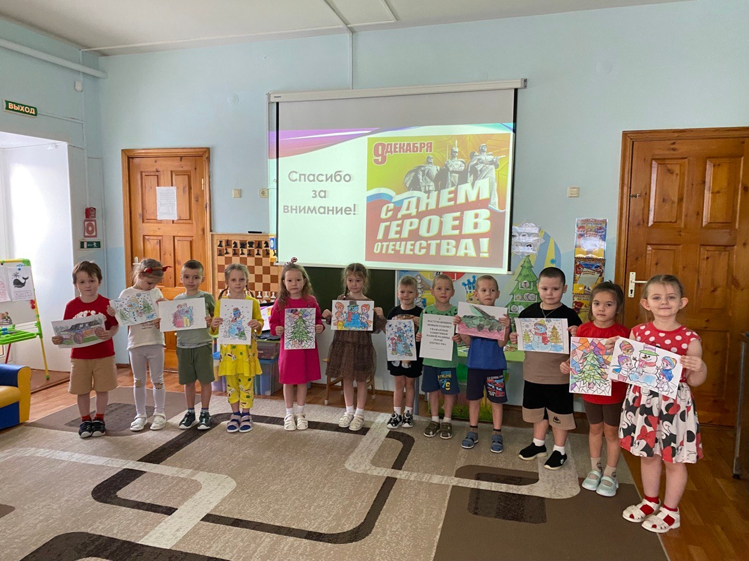
Всероссийская акция #Спасибо_Героям

Воспитанники МАДОУ "Детский сад "Снегурочка" присоединились к Всероссийской акции #Спасибо_Героям
приуроченной к празднованию Дня Героев Отечества.

День Героев Отечества – важная дата в календаре каждого россиянина, символ гордости за свою страну и восхищения подвигами ее сыновей и дочерей.

В беседах ребята узнали что такое героизм и самопожертвование, узнали кто такие герои.

А еще дети нарисовали рисунки с поздравлениями для военнослужащих участвующих в СВО и ветеранов боевых действий.

